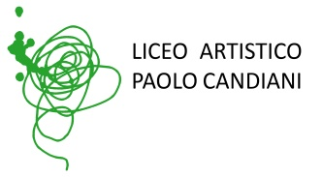 | Liceo Artistico Statale Paolo Candiani  Liceo Musicale e Coreutico Statale Pina Bausch  Via L. Manara, 10 – 21052 Busto Arsizio  www.artisticobusto.edu.it  Tel. 0331633154  Email: vasl01000a@istruzione.it  Pec: vasl01000a@pec.istruzione.it  Cod. Mec. VASL01000A – C.F. 81009790122 | 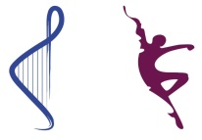  LICEO MUSICALE E COREUTICO  PINA BAUSCH
 | 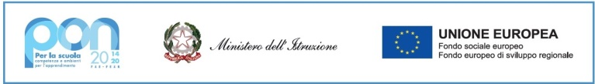

Busto Arsizio____________

Richiesta libri in comodato anno scolastico 2022/2023

Il sottoscritto__________________________________________________________
residente in _________________________ via_______________________________
telefono____________________ indirizzo e-mail____________________________
genitore dell’alunno_____________________________________________________
classe frequentata ______,
chiede, per l’anno scolastico 2022/2023, di usufruire dei seguenti libri* in comodato gratuito, si impegna a mantenerli in buono stato e restituirli alla scuola alla fine del loro utilizzo.
*scrivere titolo, autori, casa editrice, volume
1___________________________________________________________________
2___________________________________________________________________
3___________________________________________________________________
4___________________________________________________________________

Firma

